Wyzwanie na Dzień Walki z Rakiem
4 lutego to Światowy Dzień Walki z Rakiem. Pamiętajmy tego dnia o dzieciach, które na co dzień mierzą się z tą ciężką i podstępną chorobą. Fundacja "Na Ratunek Dzieciom z Chorobą Nowotworową" zaprasza do projektu, dzięki któremu ta pamięć będzie uśmiechnięta i pomoże w leczeniu dzieci chorych na raka.

Zapraszamy Was do podjęcia WYZWANIA na Dzień Walki z Rakiem. Sprawa jest prosta!
1. Wymyśl coś ciekawego do zrobienia (zaśpiewaj, zatańcz, pomaluj włosy na złoto?).
2. Załóż zbiórkę/skarbonkę (nawet na niewielką kwotę, liczy się zabawa!) na rzecz dzieci z kliniki Przylądek Nadziei:

l na Facebooku: https://www.facebook.com/pg/przyladeknadziei/fundraisers/
l na Siepomaga: https://www.siepomaga.pl/organizacje/naratunek/skarbonki/nowa
l w relacji na Instagramie (datek na Przylądek Nadziei)
1. Ustaw zakończenie zbiórki przed 4 lutego i… DZIAŁAJ!

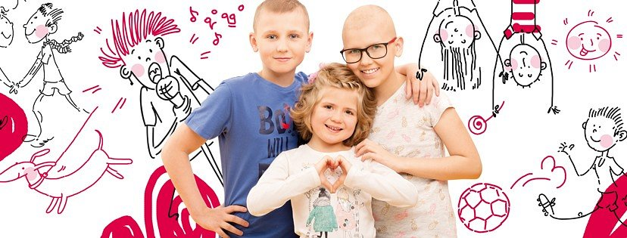
Jeśli uzbierasz wymaganą kwotę, wykonaj wyzwanie, zrób zdjęcie lub film i opublikuj 4 lutego!
Daj znać, że podejmujesz wyzwanie! Wyślij informację na adres fundacja@naratunek.org albo napisz messengerem: m.me/przyladeknadziei. Zaprosimy do Ciebie naszych Przyjaciół! Informacja o Twoim wyzwaniu pojawi się na stronie internetowej www.naratunek.org/wyzwanie

Załoga Fundacji “Na Ratunek Dzieciom z Chorobą Nowotworową” rzuca sobie wyzwanie jako pierwsza! Jeśli uzbieramy 1000 złotych (lub więcej!) na facebookowej zbiórce, podejmiemy się dla Was BRAWUROWEJ sztafety z GIGANTYCZNYM, przylądkowym misiem. Pobiegniemy wokół kliniki Przylądek Nadziei, żeby rozśmieszyć małych pacjentów, a Wy zobaczycie efekt już 4 lutego.

Zapraszamy i Was! Podejmijcie WYZWANIE NA DZIEŃ WALKI Z RAKIEM!
Każda pomoc ma znaczenie!

Środki zebrane podczas wszystkich wyzwań zostaną przeznaczone na leczenie i opiekę nad małymi pacjentami kliniki onkologicznej Przylądek Nadziei
**
Fundacja Na Ratunek Dzieciom z Chorobą Nowotworową od 28 lat wspiera małych pacjentów wrocławskiej Kliniki Transplantacji Szpiku, Onkologii i Hematologii Dziecięcej, którzy przyjeżdżają do Wrocławia na leczenie z całego kraju. Klinika jest największym ośrodkiem przeszczepowym w Polsce. Lekarze i pielęgniarki leczą tu każdego roku 2000 małych pacjentów. W tej pracy pomaga im Fundacja, która finansuje kosztowne leki i rehabilitację, kupuje sprzęt medyczny oraz wspiera badania naukowe. Z inicjatywy Fundacji we Wrocławiu został wybudowany Przylądek Nadziei, najnowocześniejszy w Polsce szpital dla dzieci chorych na raka.

